 | 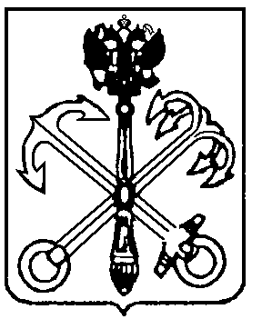
5 | МУНИЦИПАЛЬНЫЙ СОВЕТ
созыв | МУНИЦИПАЛЬНОГО ОБРАЗОВАНИЯ
2014- | СЕННОЙ ОКРУГ
2019 | САНКТ-ПЕТЕРБУРГ
=========================================================
190031, Санкт-Петербург, наб. р. Фонтанки, д.89 тел./факс 310-16-96 e-mail: msmoso@mail.wplus.net

РЕШЕНИЕ № 6
10 февраля 2016 года

О внесении изменений в решения Муниципального совета
внутригородского Муниципального образования Санкт-Петербурга
муниципального округа Сенной округ № 7 и № 8 от 19 февраля 2014 года

С целью актуализации нормативных правовых актов внутригородского муниципального образования Санкт-Петербурга муниципальный округ Сенной округ
Муниципальный совет муниципального образования Сенной округ

РЕШИЛ:

- Внести в решения № 7 и № 8 от 19 февраля 2014 года следующие изменения:
- по тексту решений после слов «лиц, замещающих» добавить слова «на постоянной основе».
- Обнародовать настоящее решение путем размещения на стендах.
- Решение вступает в силу с момента его обнародования.
- Контроль за исполнением Решения возложить на Главу муниципального образования - Председателя муниципального совета Н.В. Астахову.

Глава муниципального образования –
Председатель муниципального совета Н.В. Астахова

